Buổi học thứ ba
Ngày soạn: 14/ 10/ 2025
Ngày dạy: 29/ 10/ 2025
TOÁN (Tiết 38)
Bài 19: HÌNH TAM GIÁC, HÌNH TỨ GIÁC, HÌNH VUÔNG,HÌNH CHỮ NHẬT. (T1) – Trang 73
I. YÊU CẦU CẦN ĐẠT:
1. Năng lực đặc thù:
- Nhận biết được hình tam giác, hình tứ giác và các yếu tố cơ bản gồm đỉnh, cạnh, góc của hình tam giác, hình tứ giác.
- Phát triển năng lực lập luận, tư duy toán học và năng lực giao tiếp toán học
2. Năng lực chung.
- Năng lực tự chủ, tự học: lắng nghe, trả lời câu hỏi, làm bài tập.
- Năng lực giải quyết vấn đề và sáng tạo:tham gia trò chơi, vận dụng.
- Năng lực giao tiếp và hợp tác: hoạt động nhóm.
3. Phẩm chất.
- Phẩm chất nhân ái: Có ý thức giúp đỡ lẫn nhau trong hoạt động nhóm để hoàn thành nhiệm vụ.
- Phẩm chất chăm chỉ: Chăm chỉ suy nghĩ, trả lời câu hỏi; làm tốt các bài tập.
- Phẩm chất trách nhiệm: Giữ trật tự, biết lắng nghe, học tập nghiêm túc.
II.ĐỒ DÙNG DẠY HỌC
1. Giáo viên:
- Kế hoạch bài dạy, bài giảng Power point.
- SGK và các thiết bị, học liệu phục vụ cho tiết dạy.
2. Học sinh:
- SGK và các đồ dùng học tập

III. HOẠT ĐỘNG DẠY HỌC
Hoạt động của giáo viên | Hoạt động của học sinh
I. MỞ ĐẦU (3p)
- GV tổ chức trò chơi “hái hoa dân chủ” để khởi động bài học.  - HS xung phong lên bốc thăm phép tính,  0 x 6 = 0 0 x 7 = 0  0 : 6 = 0 0 : 7 = 0  0 x 8 = 0  0 : 8 = 0  - GV Nhận xét, tuyên dương.  - GV dẫn dắt vào bài mới | - HS tham gia trò chơi  HS nêu kết quả.  - HS lắng nghe.
II. HÌNH THÀNH KIẾN THỨC MỚI: (14p)
-*GV yêu cầu HS quan sát tranh trong SGK.  -- Gv hỏi và nối:  Gv chấm 3 đỉnh A,B,C yêu cầu HS cho biết  Khi nối điểm A và điểm B ta được đoạn thẳng nào?  - Khi nối điểm A và điểm C ta được đoạn thẳng nào?  - Khi nối điểm B và điểm C ta được đoạn thẳng nào?  Vậy hình thu được là hình gì?  - Lớp – GV nhận xét tuyên dương.  - GV giới thiệu kiến thức mới:Điểm A là đỉnh của hình tam giác, đoạn thẳng AB là cạnh của hình tam giác.  Ngoài đỉnh A và cạnh AB hình tam giác còn đỉnh và cạnh nào không?  - Vậy một hình tam giác có mấy đỉnh và mấy cạnh?Mấy góc?  - GV chốt :Hình tam giác ABC có ba đỉnh là A,B,C: ba cạnh AB,BC,CA; ba góc là góc đỉnh A, góc dỉnh B, góc đỉnh C  * Tương tự : GV dẫn dắt để HS kể tên các đỉnh , các góc, các cạnh của tứ giác rồi từ đó rút ra các nhận xét về số đỉnh, số góc, số cạnh của tứ giác.  - GV chốt :Hình tứ giác MNPQ có bốn đỉnh là M,N,P,Q ; bốn cạnh MN,NP,PQ.QM; bốn góc là góc đỉnh M, góc dỉnh N, góc đỉnh P, góc đỉnh Q. |  |  | -HS quan sát tranh  - HS trả lời: đoạn thẳng AB  - HS trả lời :đoạn thẳng AC  - HS trả lời :đoạn thẳng BC  - HS trả lời :hình tam giác  - HS trả lời:Đỉnh B,C. Cạnh: AC, BC  - HS nhắc lại
2. Hoạt động thực hành: (15p)
Bài 1: (Làm việc cá nhân) Nêu tên các đỉnh và các cạnh của mỗi hình (theo mẫu)  - Gọi HS nêu yêu cầu bài.  - Yêu cầu HS làm vào phiếu bài tập  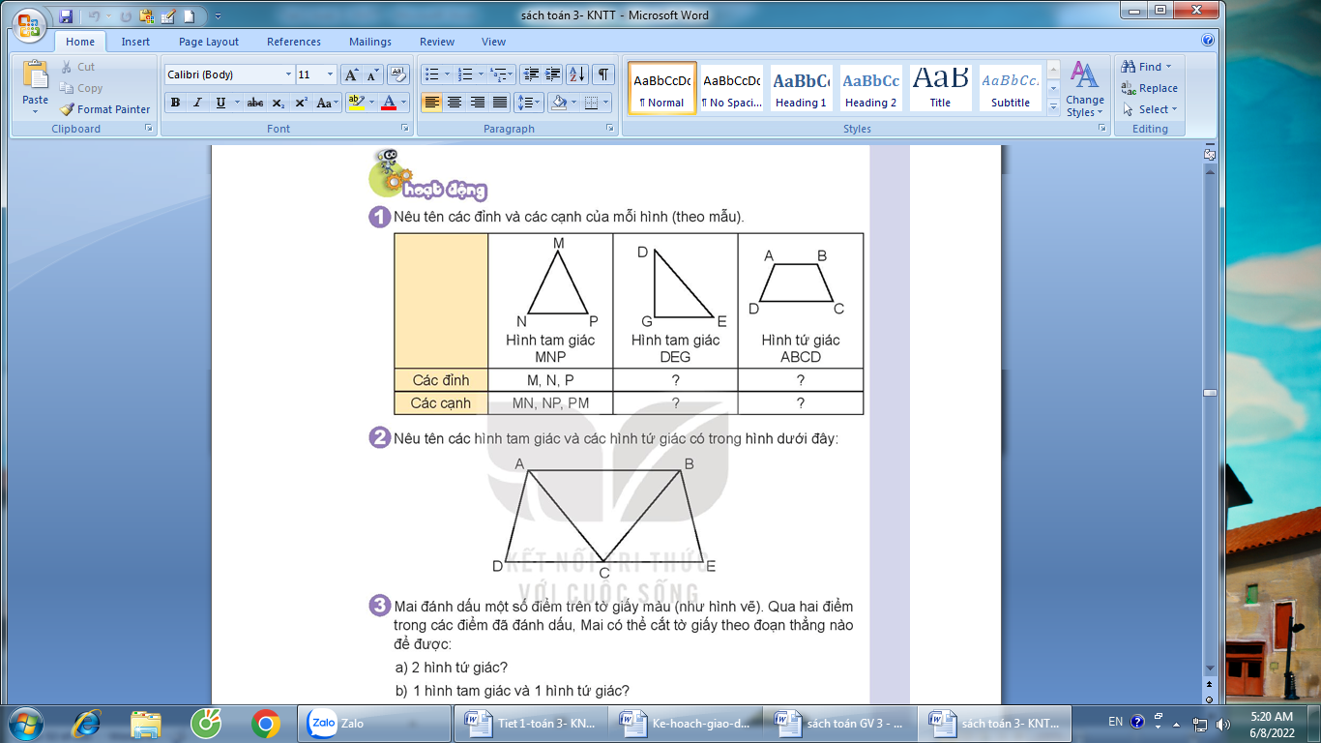  - Lớp – GV nhận xét – sửa sai, Tuyên dương.  Bài 2: (Làm việc nhóm 4) Nêu tên các hình tam giác và tứ giác có trong dưới đây?  - Gọi HS nêu yêu cầu bài.  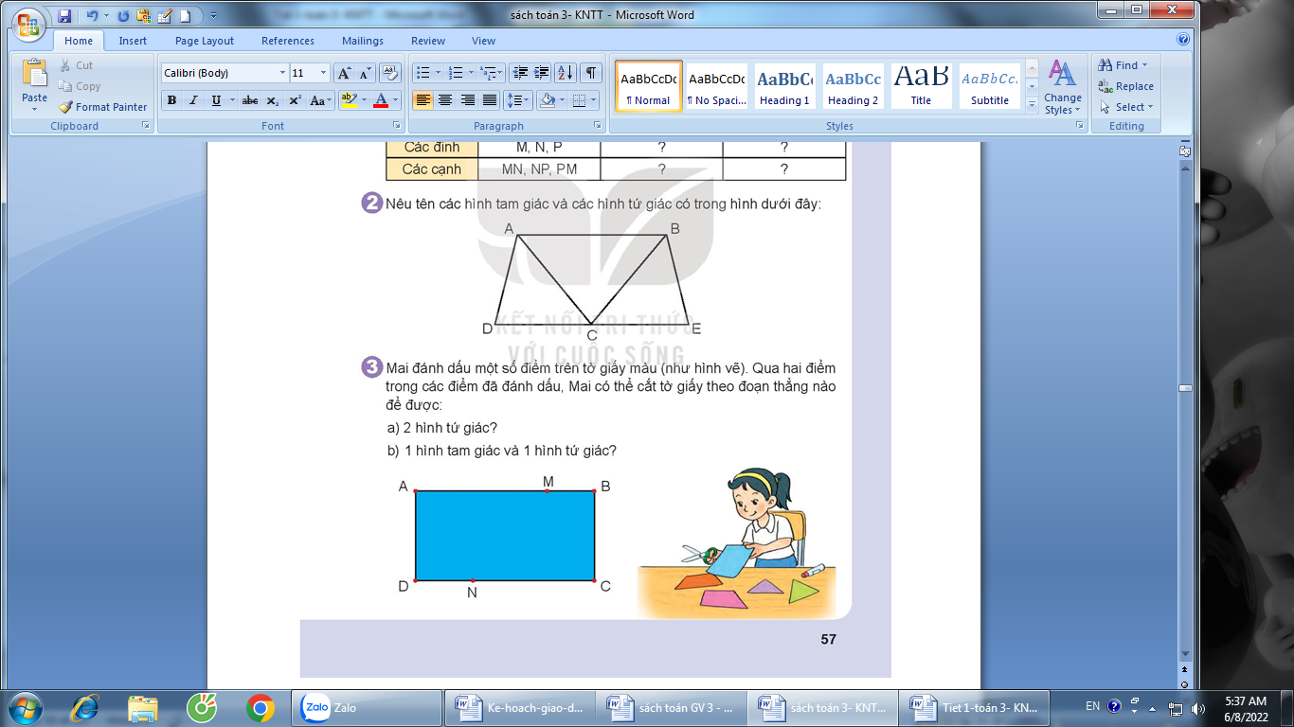  - GV tổ chức cho HS chơi  - GV theo dõi nhận xét tuyên dương.  Bài 3: : (Làm việc cá nhân)  GV yêu cầu HS quan sát tranh trong SGK nêu yêu cầu  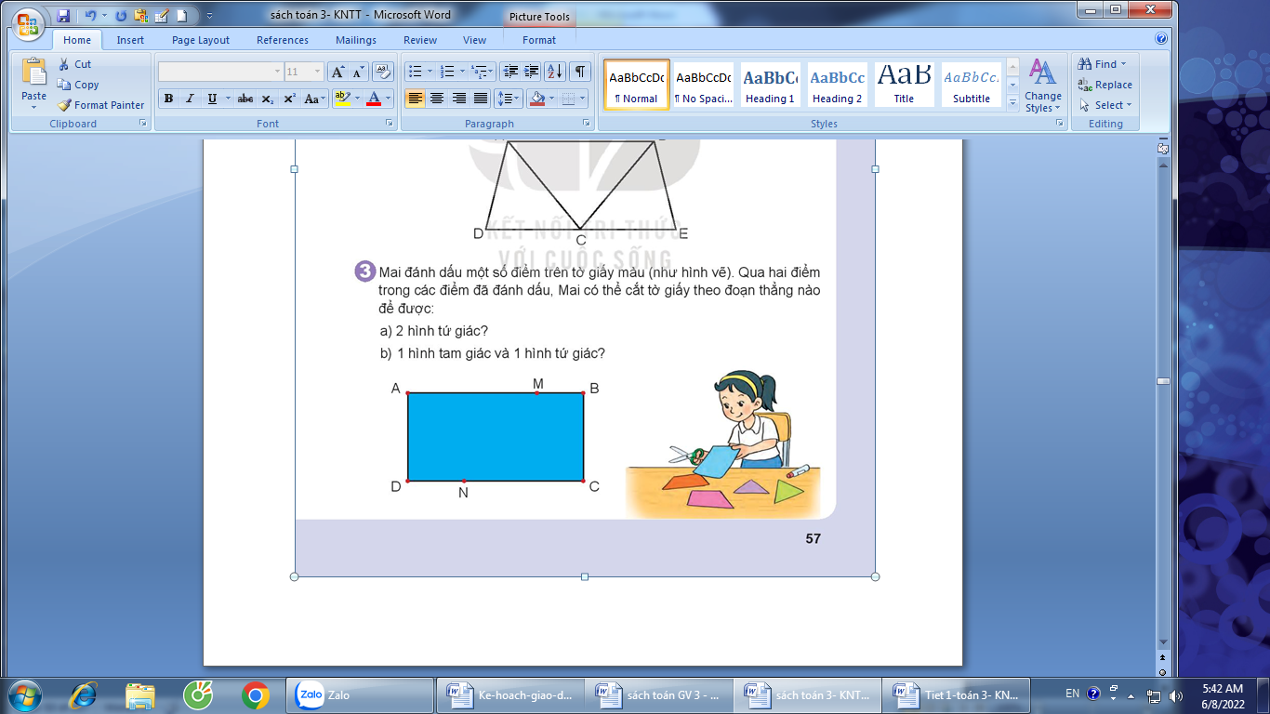  - Lớp – GV nhận xét bài trên bảng. |  | - HS nêu yêu cầu  - HS làm vào phiếu.  - HS nêu kết quả:  + Đỉnh hình tam giác:D,G,E  + Đỉnh hình tứ giác:A,B,C,D  + Các cạnh hình tam giác:DG,GE,ED  + Các cạnh hình tứ giác:AB,BC,CD,DA  - HS nêu yêu cầu  - HS chơi theo nhóm.  - Kết quả:  + Ba hình tam giác:ADC, ABC,BCE  +Ba hình tứ giác:ABCD,ABEC,ABED  - HS nêu yêu cầu  - HS làm việc theo hướng dẫn của SGK và nêu kết quả:  a) Cắt tờ giấy theo đoạn thẳng MN.  b) Cắt tờ giấy theo đoạn thẳng AN. Mai có thể có thêm các cách sau: cắt theo đoạn thẳng BN, DM hoặc CM. Như vậy có tất cả 4 cách cắt.
3. Vận dụng. (3p)
- GV tổ chức vận dụng bằng các hình thức như trò chơi, hái hoa,...sau bài học để HS nhận biết hình chữ nhật, hình vuông.  - GV cho HS xem một số hình ảnh để nhận biết hình chữ nhật, hình vuông.  - Nhận xét, tuyên dương | - HS tham gia để vận dụng kiến thức đã học vào thực tiễn.  + HS trả lời
4. Điều chỉnh sau bài dạy:
.................................................................................................................................
.................................................................................................................................
-------------------------------------------------------------------

